POZDRAVLJATA VAS EVA IN SARA, 9. 4. 2020
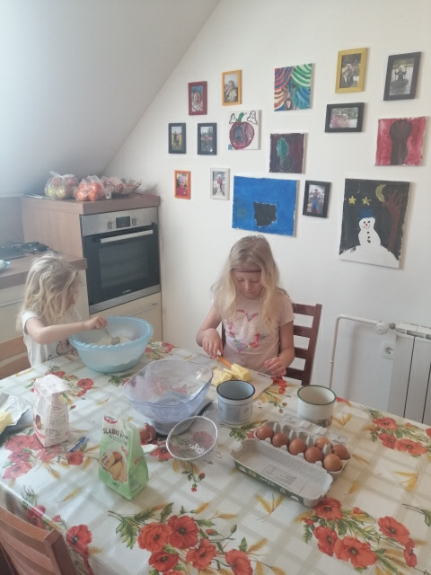 | 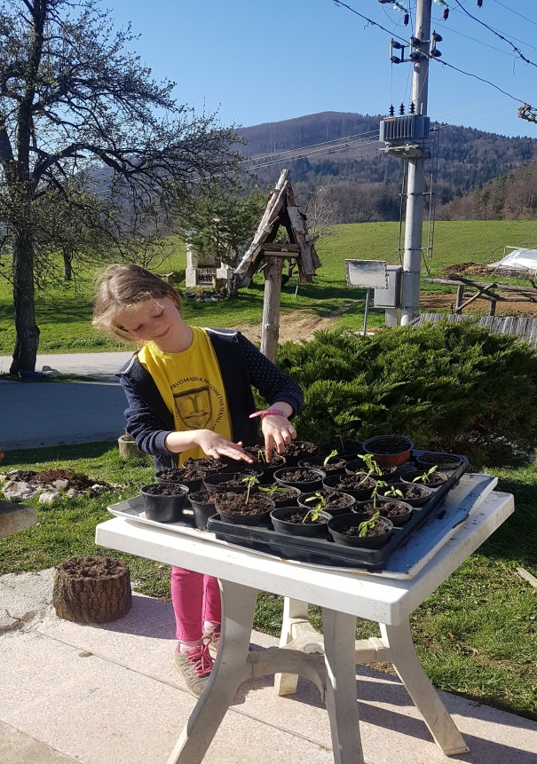
Jajca, sladkor, moka.  Kdo se zdaj po kuhinji mota?  Eva s sestro se v peki preizkuša,  družina vsa dobrote poizkuša. | Sara letos rožce bo sadila,  okolje vse bo okrasila.  Mamica je res lahko vesela,  ker bo dela manj imela.

Splošni napotki!
Verjetno ste že vsi ugotovili, da bomo imeli v petek prav poseben dan:
PEKLI BOMO KRUH.
Hitro še enkrat poglejte v slovenski DZ na strani 20 in 21, če imate vse sestavine.
Upam, da delo poteka po urniku! Če pa kaj ne gre , se mi pa oglasite.
Lep pozdrav, Terezija Audič

